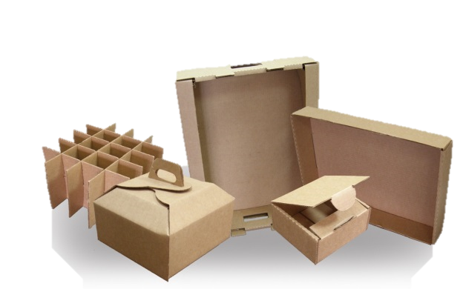
ПАЗАРЪТ НА КАРТОНЕНИ И ХАРТИЕНИ ОПАКОВКИ
В РУСИЯ

През последните 7 години пазарът на картонени и хартиени опаковки в Русия е нараснал с 54%, а през 2018 г. показа максимални значения от 2011 г. Основният ръст на пазара е през последните две години - 2017 и 2018 година.
Статистиката за картонени и хартиени опаковки в Русия, които не са гофрирани, е доста сложна за анализ, главно поради тънкостите на отчетността на производството. Ако се разгледат оперативните (месечни) статистически данни, производството на продукцията от 2017 и 2018 г. има много забележим спад, изразен в двуцифрени числа през 2017 г. Годишните данни обаче показват друго - активен ръст на продукцията през тези години - с 27% годишно. Тази разлика в годишните и оперативни данни се обяснява с особеностите на отчитането на производството на картонени и хартиени опаковки, както и възможните трудности при сравняването на видове продукти по време на прехода от ОКПД към ОКПД2 от 2017 г. (Национална класификация на продуктите). Данните за първото полугодие на 2019 г. показват снижение на обема на продукцията спрямо 2018 г., но увеличение спрямо 2017 г. Предвид особеностите на отчетността, вероятно данните за първото полугодие на 2019 г. впоследствие ще бъдат коригирани нагоре. Следващото актуализиране на годишните данни ще бъде към есента на 2020 г., така че в момента се ориентираме според оперативните данни. Независимо от това, може да се твърди, че производството на картонени и хартиени опаковки в Русия има нарастваща тенденция. Средно през периода 2011-2018 г. обемът на продукцията нараства с 10% годишно.

Производството на картонени и хартиени опаковки в Русия
за първо полугодие на 2019 г./хил.т.

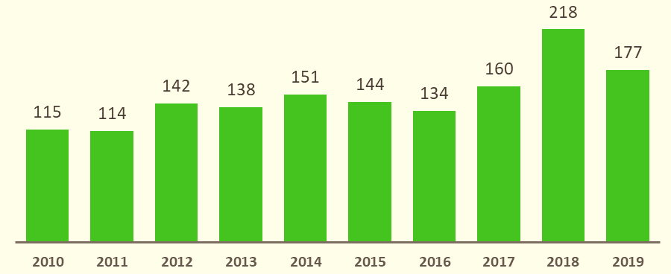

Потвърждение за активното развитие на производство се явява показателят за самодостатъчност. Ако до 2014 г., включително, способността на местните производители да покрият нуждите на пазара е бил под 90%, то през 2017-2018 г. показателят нараства до 97%.

Показател „Самодостатъчност“ на пазара на картонени и хартиени опаковки в Русия
за първо полугодие на 2019 г./%

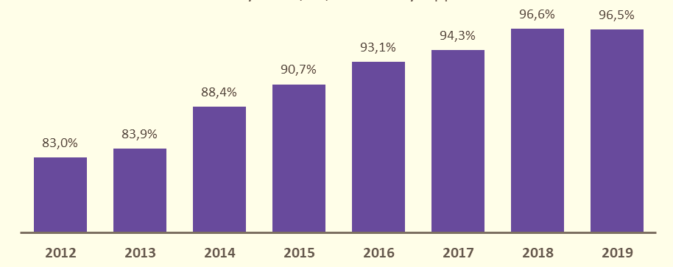

Вносът на картонени опаковки има тенденция към намаляване, и делът на вноса съответно намалява. Въпреки това, за разлика от пазара на опаковки от гофриран картон, вносът на картонени и хартиени опаковки в Русия играе важна роля за пазара на опаковките. През първата половина на 2019 г. дялът на вноса е 9.4%.

Дялът на вноса на картонени и хартиени опаковки в Русия/ първо полугодие на 2019 г.

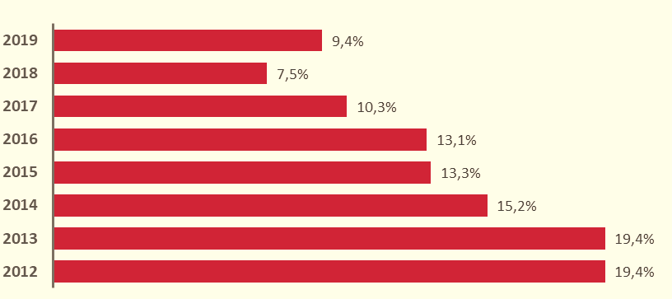

Германия, Литва, Беларус и Полша са основните страни, внасящи щайги и кутии от картон и хартия в Русия през първото полугодие на 2019 г. Общо вносът от тези страни представлява 65% от всички внесени опаковки.
От Русия картонени и хартиени опаковки главно се изнасят в Казахстан, Финландия, Беларус и Филипините. Интересното е, че в класацията на водещите страни, които получават руски картонени опаковки, Филипините се появяват едва през 2019 г., а търговските отношения с тази страна са започнали през 2018 година. Украйна и Полша, напротив, са намалили обемите на вноса на руски картонени опаковки.

Структура на импорта по страни за първо полугодие на 2019 г./%

Според „Экспресс-Обзор“ в близко бъдеще пазарът на картонени и хартиени опаковки в Русия ще продължи да расте, предимно поради нарастващото вътрешно производство.

https://article.unipack.ru

